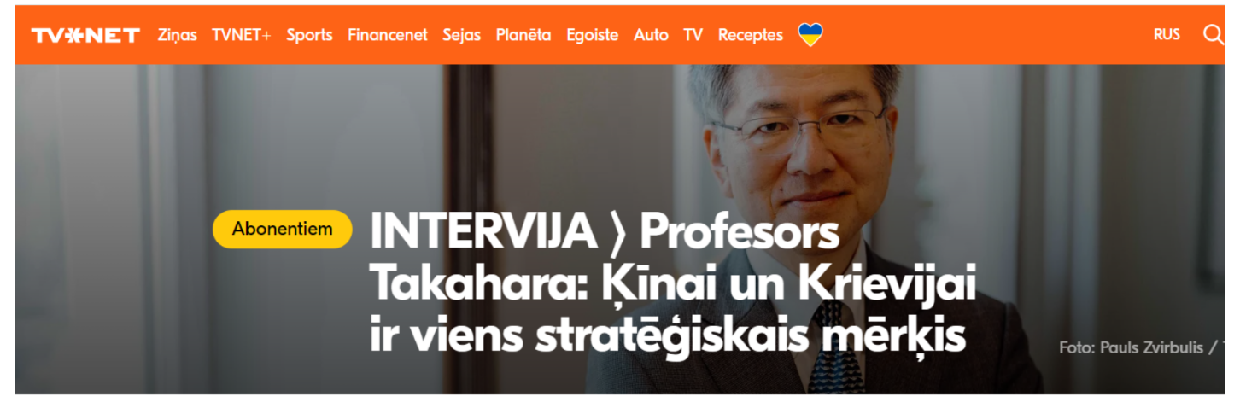

Latvian summary:

INTERVIJA ⟩ Profesors Takahara: Ķīnai un Krievijai ir viens stratēģiskais mērķis

Annija Vīnkalna

TVNET Ārvalstīs vecākā redaktore, žurnāliste 2024. gada 18. septembris 00:00

Septembra sākumā ASV apsūdzēja Ķīnu par atbalsta sniegšanu Krievijas iebrukumam Ukrainā. Ķīnas atbalsts Krievijai mulsina daudzus. Taču aina kļūst skaidrāka, ja saproti, ka abām valstīm ir viens un tas pats mērķis - uzvarēt stratēģiskajā sāncensībā ar ASV, uzskata Tokijas Kristīgās sieviešu universitātes īpašais viesprofesors Akio Takahara, kurš šonedēļ nolasīja lekciju Rīgā.

Latvijas Ārpolitikas institūta un Japānas vēstniecības Latvijā rīkotajā lekcijā profesors Takahara norādīja, ka Ķīna uztver Krieviju kā svarīgu partneri šajā sāncensībā, taču profesors brīdina, ka Ķīnas un Krievijas vēlamais pasaules modelis vienlīdzību starp valstīm nenestu.

Ķīnas diplomātiskos centienus iniciēt miera sarunas starp Ukrainu un Krieviju viņš vērtē kā remdenus, un uzskata, ka Sji Dzjiņpins pietiekami nenovērtē Eiropas valstu līderu iebildumus pret Ķīnas iesaisti Krievijas uzbrukumā Ukrainai. Vērtējot Ķīnas intereses Taivānā, viņš pauž uzskatu, ka straujas situācijas izmaiņas nav gaidāmas.

Translation of Latvian summary

In the beginning of September, the US accused China of supporting Russia's invasion of Ukraine. China's support for Russia confuses many. But the picture becomes clearer if you understand that both countries have the same goal - to win in the strategic rivalry with the USA, according to Tokyo Christian Women's University special visiting professor Akio Takahara, who gave a lecture in Riga this week.

In the lecture organized by the Institute of Foreign Policy of Latvia and the Embassy of Japan in Latvia, Professor Takahara pointed out that China perceives Russia as an important partner in this rivalry, but the professor warns that the world model preferred by China and Russia will not bring equality between countries.

He evaluates China's diplomatic efforts to initiate peace talks between Ukraine and Russia as lukewarm, and believes that Xi Jinping does not take seriously the objections of European leaders to China's involvement in Russia's attack on Ukraine. Evaluating China's interests in Taiwan, he expresses the opinion that sudden changes in the situation are not expected.